Отчёт по лабораторной работе 4
  - Архитектура компьютеров
Алхоев Абдулмалик-Салим Гапурович
Содержание

1. Цель работы
Целью работы является освоение процедуры компиляции и сборки программ, написанных на ассемблере NASM.

2. Выполнение лабораторной работы

2.1 Программа Hello world!
Создаю каталог lab04 командой mkdir, перехожу в него с помощью команды cd, создаю файл hello.asm. (рис. 1)
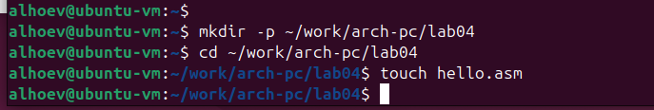
Рисунок 1: Создание каталога и файла
Открыл файл и написал код программы по заданию.(рис. 2)
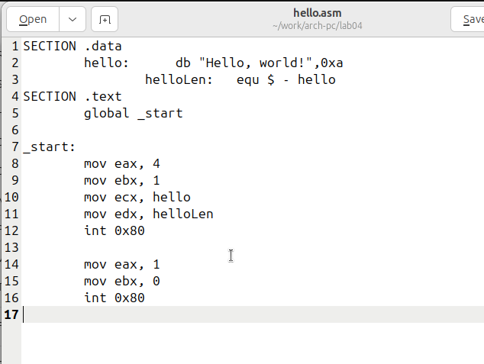
Рисунок 2: Программа hello.asm

2.2 Транслятор NASM
Транслирую файл командой nasm. Получился объектный файл hello.o (рис. 3)
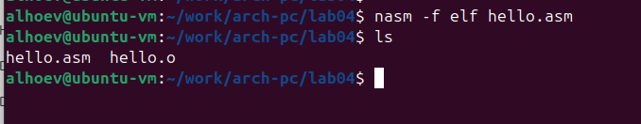
Рисунок 3: Трансляция hello.asm
Транслирую файл командой nasm с дополнительными опциями. (рис. 4) Получился файл листинга list.lst, объектный файл obj.o, в программу добавилась отладочная информация.
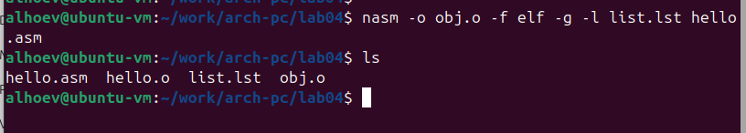
Рисунок 4: Трансляция hello.asm с дополнительными опциями

2.3 Компоновщик LD
Выполняю линковку командой ld и получил исполняемый файл. (рис. 5)
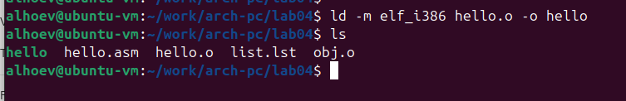
Рисунок 5: Линковка программы
Еще раз выполняю линковку для объектного файла obj.o и получаю исполняемый файл main.(рис. 6)
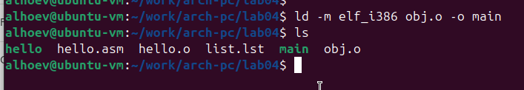
Рисунок 6: Линковка программы
Запускаю исполняемые файлы.(рис. 7)
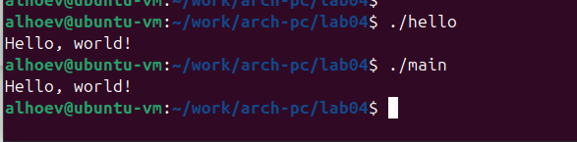
Рисунок 7: Запуск программ

2.4 Выполнение заданий для самостоятельной работы.
Копирую программу в новый файл.
Изменяю сообщение Hello world на свое имя (рис. 8) и запускаю новую программу. (рис. 9)
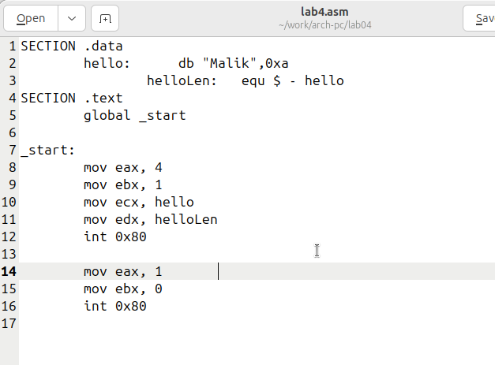
Рисунок 8: Код программы в файле lab4.asm

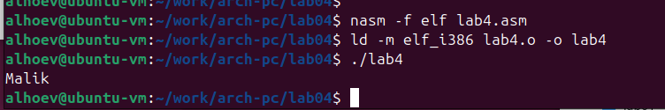
Рисунок 9: Запуск программы lab4.asm

3. Выводы
При выполнении данной лабораторной работы я освоил процесс компиляции и сборки программ, написанных на ассемблере nasm.

